**语音转文字手机APP速录宝介绍**

速录宝是郑州舜利科技有限公司研发的语音转文字软件：有安卓和ios两个版本。

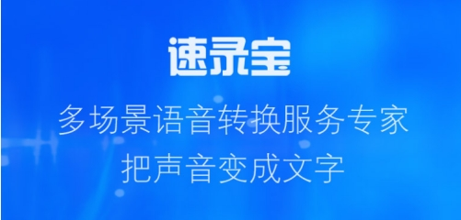

**速录宝有两个功能：**

　　1、在线录音功能：高清晰录音软件

2、音频资料上传，语音转换成文字

**速录宝语音转文字使用场景：**

　　1、适用于会议录音转写：完整 不怕遗漏



　　2、适用于培训录音转写：专心 容易分享



　　3、适用于采编录音转写：高效 节约时间



　　4、适用于电话录音录音转写：纠纷凭证 一字不落



　　速录宝语音转文字主打功能是人工语音转写，主要是为了解决现在人们对高质量语音转写的需求。

速录宝人工转写准确率在98%左右，一个小时的音频，人工转写时间是3个小时。

**关于速录宝人工转写的安全性：**

**专业团队 精准语音转写**

速录宝专业的语音标注团队，对转写结果层层把关；音质清晰、普通话标准的音频转写准确率可达98%以上。

**快速响应 限时交付**

提交音频转写订单后几分钟内便可收到定价结果，付款后立即开始转写；音频再长，可保证文稿3小时内、字幕5-8小时可交付文本。

**协作平台 安全高效**

　　网站通过速录宝的语音分离技术，将数据自动切分成若干小于3分钟的段落，随机分配到标注平台，数据传输过程中加密处理，系统完成文本合并，发送至客户端，保证转写效率的同时，有效保护客户的文件隐私。